一种转动钢管的装置
技术领域
本实用新型涉及转动机械领域，具体是一种转动钢管的装置，该装置能够在焊接钢管时自动转动钢管，方便钢管与法兰的环状焊接的装置。
背景技术
目前在钢管与法兰焊接时，因为焊接处为环状，所以在焊接时需要人工转动钢管，以保持焊接部位在上方以便于焊接，这样又费工费力，工作效率低下。
针对这一情况，我们制作了一种可以控制钢管转动的装置，在焊接时可以操作转管装置使得钢管与法兰的焊接位置一直在上部，从而大大提高了此项工作的劳动效率。
实用新型内容
本实用新型为了解决钢管与法兰焊接时需要人工转动钢管的问题，提供了一种转动钢管的装置。
本实用新型是通过以下技术方案实现的：一种转动钢管的装置，包括钢管传动装置和辅助支撑装置，
所述钢管传动装置包括传动底座，固定于传动底座上的传动支架，并排转动安装于传动底座上的两个传动支撑轮，固定安装于传动支架下部的液压千斤顶，
所述传动支架上通过悬臂轴转动安装有传动部悬臂，传动部悬臂的一端通过连接轴与液压千斤顶的活塞杆端部转动连接，传动部悬臂的另外一端与减速器的输出端缸体固定连接，减速器的输入端缸体上固定安装有电机，电机的输出端与减速器的输入端同轴连接，减速器的输出端轴体上同轴的固定有传动轮，传动轮能够与支撑于两个传动支撑轮上的钢管一端滚动摩擦配合；
所述辅助支撑装置包括支撑底座，固定于支撑底座上的支撑支架，并排转动安装于支撑支架上的两个辅助支撑轮，所述钢管另一端能够滚动支撑于两个辅助支撑轮上。
作为本实用新型技术方案的进一步改进，所述传动支架上安装有电机控制按钮。
作为本实用新型技术方案的进一步改进，所述液压千斤顶为手动液压千斤顶。
作为本实用新型技术方案的进一步改进，所述钢管的轴线位于水平面内。
作为本实用新型技术方案的进一步改进，所述传动底座上开有若干传动调节孔，两个传动支撑轮的轴部通过螺栓与传动调节孔可拆卸连接。
作为本实用新型技术方案的进一步改进，所述支撑底座上开有若干支撑调节孔，两个辅助支撑轮的轴部通过螺栓与支撑调节孔可拆卸连接。
本实用新型所述的转动钢管的装置，在焊接时可以操作转管装置使得钢管与法兰的焊接位置一直在上部，从而大大提高了此项工作的劳动效率。而且可通过调节传动轮的高度，可以时本实用新型能够适应不同直径的钢管，操作简单、方便。
附图说明
为了更清楚地说明本实用新型实施例或现有技术中的技术方案，下面将对实施例或现有技术描述中所需要使用的附图作简单地介绍，显而易见地，下面描述中的附图仅仅是本实用新型的一些实施例，对于本领域普通技术人员来讲，在不付出创造性劳动的前提下，还可以根据这些附图获得其他的附图。
图1为本实用新型所述钢管传动装置的侧视图。
图2为本实用新型所述钢管传动装置的主视图。
图3为本实用新型所述辅助支撑装置的侧视图。
图4为本实用新型所述辅助支撑装置的主视图。
图5为本实用新型的使用状态图。
图中：1-传动底座，2-传动支架，3-传动支撑轮，4-液压千斤顶，5-悬臂轴，6-传动部悬臂，7-连接轴，8-减速器，9-电机，10-传动轮，11-钢管，12-支撑底座，13-支撑支架，14-辅助支撑轮，15-电机控制按钮。
具体实施方式
为使本实用新型的目的、技术方案和优点更加清楚，下面将对本实用新型的技术方案进行详细的描述。显然，所描述的实施例仅仅是本实用新型一部分实施例，而不是全部的实施例。基于本实用新型中的实施例，本领域普通技术人员在没有做出创造性劳动的前提下所得到的所有其它实施方式，都属于本实用新型所保护的范围。
下面结合附图对本实用新型的技术方案进行详细的说明。
一种转动钢管的装置，包括钢管传动装置和辅助支撑装置，
所述钢管传动装置包括传动底座1，固定于传动底座1上的传动支架2，并排转动安装于传动底座1上的两个传动支撑轮3，固定安装于传动支架2下部的液压千斤顶4，
所述传动支架2上通过悬臂轴5转动安装有传动部悬臂6，传动部悬臂6的一端通过连接轴7与液压千斤顶4的活塞杆端部转动连接，传动部悬臂6的另外一端与减速器8的输出端缸体固定连接，减速器8的输入端缸体上固定安装有电机9，电机9的输出端与减速器8的输入端同轴连接，减速器8的输出端轴体上同轴的固定有传动轮10，传动轮10能够与支撑于两个传动支撑轮3上的钢管11一端滚动摩擦配合；
所述辅助支撑装置包括支撑底座12，固定于支撑底座12上的支撑支架13，并排转动安装于支撑支架13上的两个辅助支撑轮14，所述钢管11另一端能够滚动支撑于两个辅助支撑轮14上。
具体使用时，将钢管传动装置和辅助支撑装置在工作场地放至合适位置，将钢管11的两端分别放在两个传动支撑轮3和两个辅助支撑轮14上，操作液压千斤顶4，使其带动传动部悬臂6转动并使传动轮10下降，直至传动轮10紧压于钢管11上，电机9启动，电机9带动减速器8和传动轮10转动，钢管11因为与传动轮10之间有摩擦力也随之转动，此时可进行焊接工作。焊接工作完成后，关闭电机9，操作液压千斤顶4，使其带动传动部悬臂6转动并使传动轮10上升，然后将钢管11抬离钢管传动装置和辅助支撑装置。
具体实施时，所述传动支架2上安装有电机控制按钮15。电机控制按钮15能够随时控制电机9的启闭。
具体的，所述液压千斤顶4为手动液压千斤顶。
优选的，所述钢管11的轴线位于水平面内。这样便于钢管11与法兰之间的焊接工作。
进一步的，所述传动底座1上开有若干传动调节孔，两个传动支撑轮3的轴部通过螺栓与传动调节孔可拆卸连接。所述支撑底座12上开有若干支撑调节孔，两个辅助支撑轮14的轴部通过螺栓与支撑调节孔可拆卸连接。通过调整两个传动支撑轮3在传动调节孔上的安装位置，两个辅助支撑轮14在支撑调节孔上的安装位置，能够调节两个传动支撑轮3和两个辅助支撑轮14之间的间距，这样能够适应不同直径的钢管11。
以上所述，仅为本实用新型的具体实施方式，但本实用新型的保护范围并不局限于此，任何熟悉本技术领域的技术人员在本实用新型揭露的技术范围内，可轻易想到变化或替换，都应涵盖在本实用新型的保护范围之内。因此，本实用新型的保护范围应以所述权利要求的保护范围为准。

权利要求书
1.一种转动钢管的装置，其特征在于，包括钢管传动装置和辅助支撑装置，
所述钢管传动装置包括传动底座（1），固定于传动底座（1）上的传动支架（2），并排转动安装于传动底座（1）上的两个传动支撑轮（3），固定安装于传动支架（2）下部的液压千斤顶（4），
所述传动支架（2）上通过悬臂轴（5）转动安装有传动部悬臂（6），传动部悬臂（6）的一端通过连接轴（7）与液压千斤顶（4）的活塞杆端部转动连接，传动部悬臂（6）的另外一端与减速器（8）的输出端缸体固定连接，减速器（8）的输入端缸体上固定安装有电机（9），电机（9）的输出端与减速器（8）的输入端同轴连接，减速器（8）的输出端轴体上同轴的固定有传动轮（10），传动轮（10）能够与支撑于两个传动支撑轮（3）上的钢管（11）一端滚动摩擦配合；
所述辅助支撑装置包括支撑底座（12），固定于支撑底座（12）上的支撑支架（13），并排转动安装于支撑支架（13）上的两个辅助支撑轮（14），所述钢管（11）另一端能够滚动支撑于两个辅助支撑轮（14）上。
2.根据权利要求1所述的一种转动钢管的装置，其特征在于，所述传动支架（2）上安装有电机控制按钮（15）。
3.根据权利要求1或2所述的一种转动钢管的装置，其特征在于，所述液压千斤顶（4）为手动液压千斤顶。
4.根据权利要求1或2所述的一种转动钢管的装置，其特征在于，所述钢管（11）的轴线位于水平面内。
5.根据权利要求3所述的一种转动钢管的装置，其特征在于，所述钢管（11）的轴线位于水平面内。
6.根据权利要求1或2所述的一种转动钢管的装置，其特征在于，所述传动底座（1）上开有若干传动调节孔，两个传动支撑轮（3）的轴部通过螺栓与传动调节孔可拆卸连接。
7.根据权利要求1或2所述的一种转动钢管的装置，其特征在于，所述支撑底座（12）上开有若干支撑调节孔，两个辅助支撑轮（14）的轴部通过螺栓与支撑调节孔可拆卸连接。

说明书摘要
本实用新型涉及转动机械领域，具体是一种转动钢管的装置，该装置能够在焊接钢管时自动转动钢管，方便钢管与法兰的环状焊接的装置。包括钢管传动装置和辅助支撑装置，所述钢管传动装置包括传动底座，固定于传动底座上的传动支架，并排转动安装于传动底座上的两个传动支撑轮，固定安装于传动支架下部的液压千斤顶；所述辅助支撑装置包括支撑底座，固定于支撑底座上的支撑支架，并排转动安装于支撑支架上的两个辅助支撑轮，所述钢管另一端能够滚动支撑于两个辅助支撑轮上。本实用新型所述的转动钢管的装置，在焊接时可以操作转管装置使得钢管与法兰的焊接位置一直在上部，从而大大提高了此项工作的劳动效率。
说明书附图
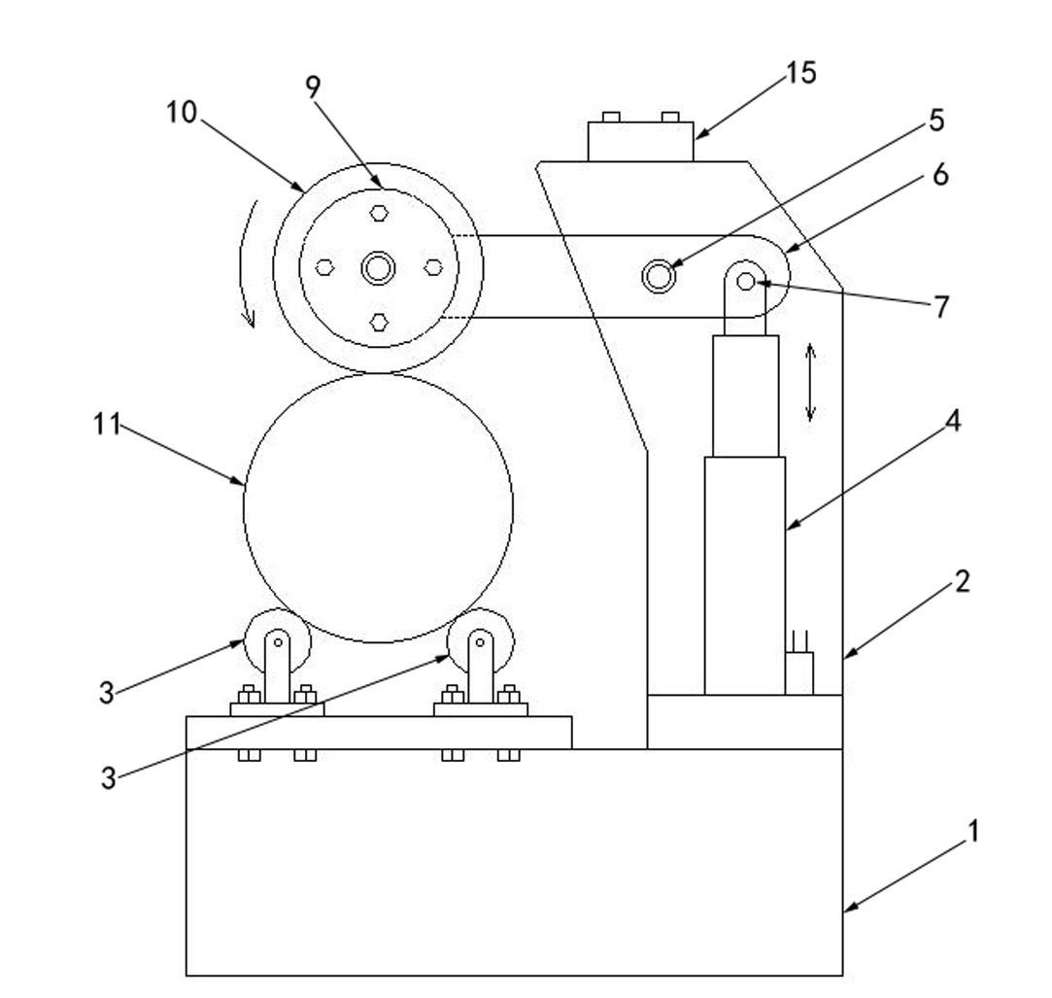
图1
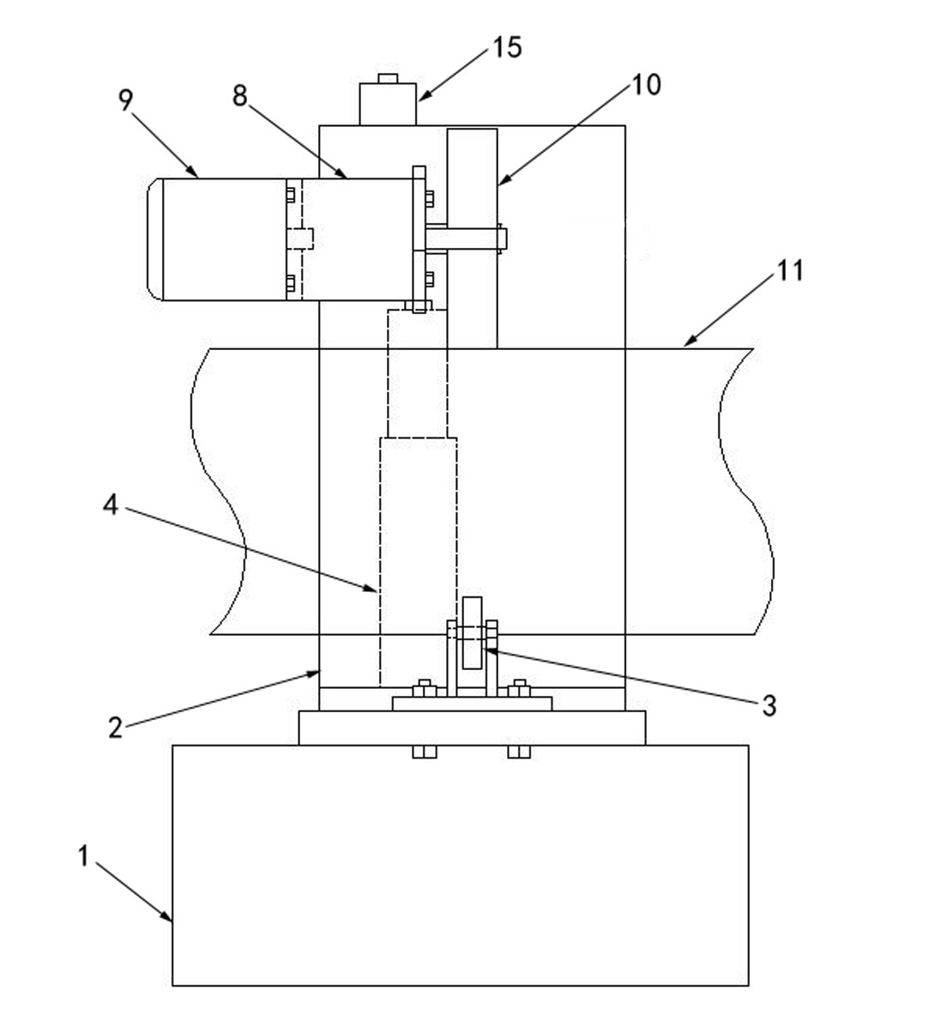
图2
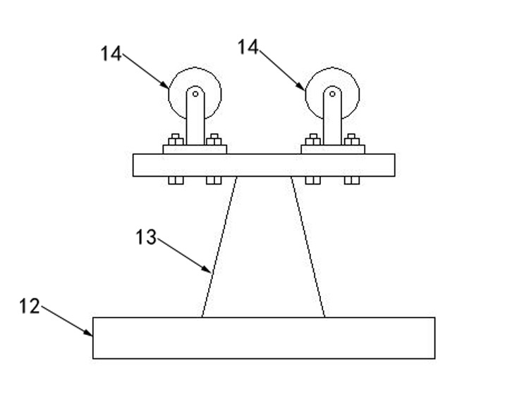
图3
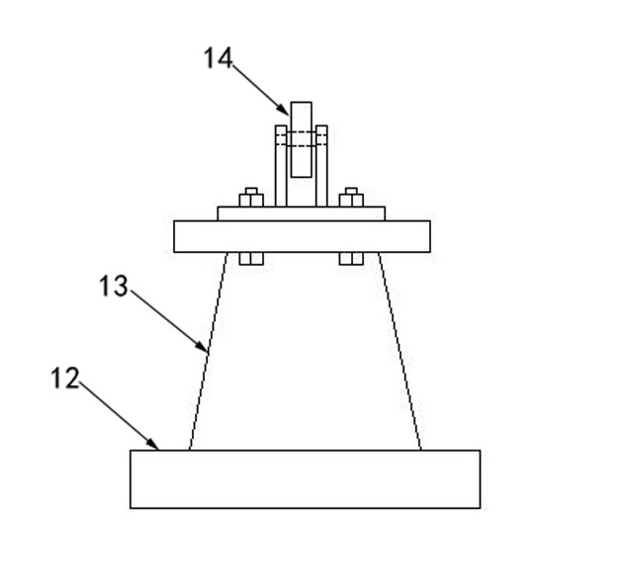
图4
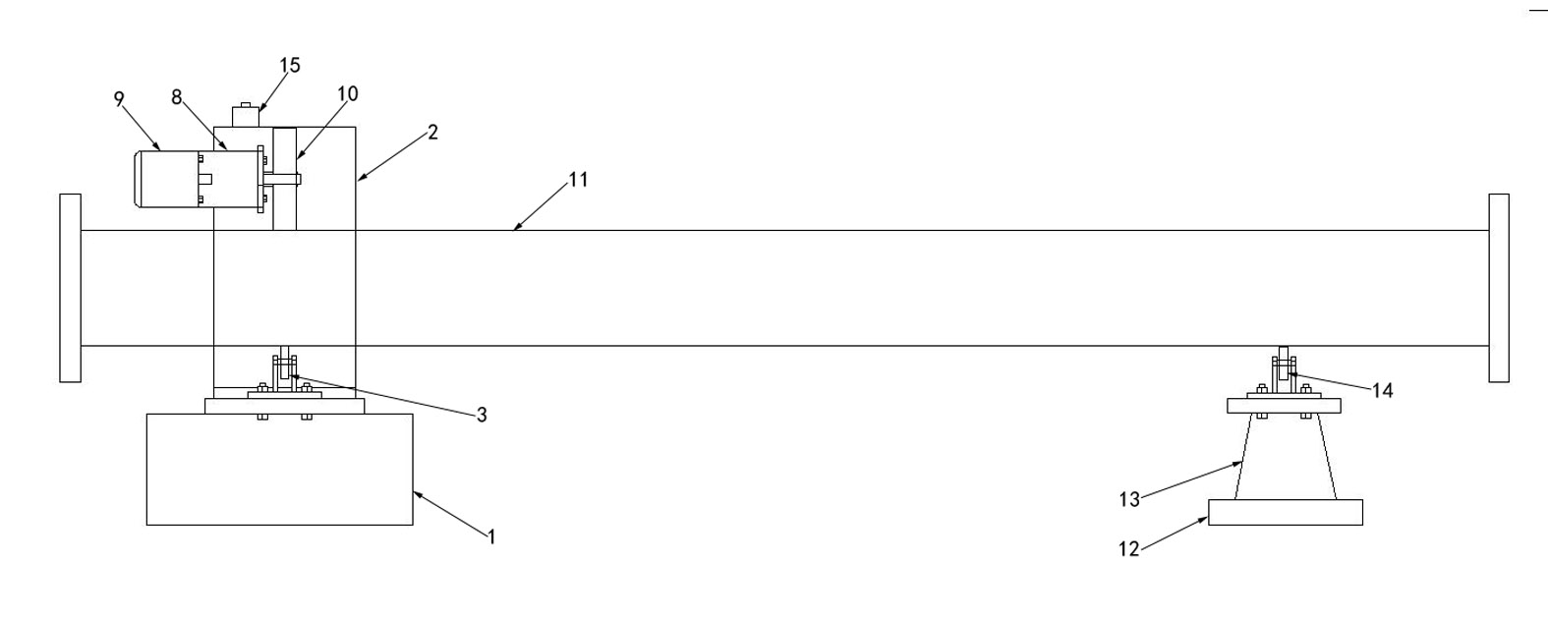
图5

